III Всероссийская викторина
«Тайны материков и океанов»

3 - 5 класс

Внимание: за все правильные ответы по всем разделам – 100 баллов
За идентичные работы баллы снимаются

1. ТАЙНЫ НЕДР ЗЕМЛИ
Ответ запиши буквами или цифрами (при выборе ответа).
Внимание: за каждый правильный ответ 4 балла + 1 балл дополнительно (№ 3) (всего 17 баллов)!
№ | Вопрос | Ответ
1 | Реши ребус и узнай, человек какой профессии занимается разведкой месторождений полезных ископаемых.   | Геолог
2 |   Самая глубокая шахта в мире «Тау-Тона», её глубина около 5км. Чему равно расстояние до ядра нашей планеты?  А) около 10000км Б) около 6000км В) около 15000км | Б) около 6000км
3 | О каком полезном ископаемом идёт речь в загадке?  Он чёрный, блестящий, людям помощник настоящий. От него кругом светло, помогает плавить стали, делать краски и эмали.  Оценивание: 4 балла – правильно указано название полезного ископаемого  + 1 балл за дополнительную информацию | Уголь
4 | Найди соответствие между рядами (в первом ряду – изображение полезного ископаемого, во втором – способ образования). | 1 – Б  2 – В  3 – А
  - Гранит | - Янтарь | - Известняк
  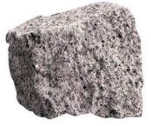 | 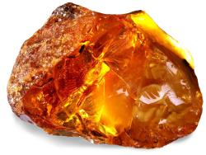 | 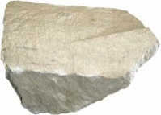
  А | Б | В
  Из раковин погибших морских животных. | Остывшая вулканическая магма. | Окаменевшая смола древних хвойных деревьев.

2. ЗАГАДКИ РАСТИТЕЛЬНОГО МИРА
Ответ запиши словами или буквами (при выборе ответа).
Внимание: за каждый правильный ответ 4 балла + 1 балл дополнительно (№ 1) (всего 17 баллов)
№ | Вопрос | Ответ
1 | По картинке определи лишний гриб?  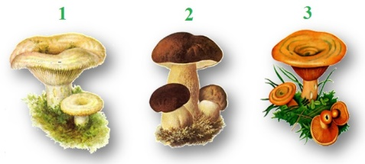  Оценивание: 4 балла – правильно указан номер и название гриба + 1 балл за дополнительную информацию | 2  белый гриб  (боровик)  Трубчатыми, или губчатым. Наиболее известны из них белый гриб, подосиновик, березовик, масленок, моховик.  Пластинчатые грибы: рыжики, грузди, волнушки, лисички, опята, сыроежки, шампиньоны и другие.
2 | 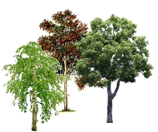  Сок этого дерева – известное народное лечебное средство, которое издавна употребляется при фурункулёзе, ангине, трудно заживающих ранах. Главной составной частью этого сока является фруктовый сахар, а также яблочная кислота, белковые вещества, витамин С, соли натрия, кальция, железа, меди и другие полезные для человека вещества. О каком соке идёт речь?  А) Липовый сок  Б) Рябиновый сок  В) Березовый сок | В)  Березовый сок
3 | 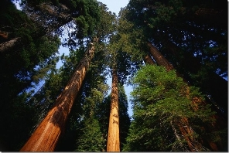  Это дерево растет только в Калифорнии, и рощи его давно считаются заповедными. Оно удивительно своими размерами и долголетием. До 10 метров в обхвате, до 100 метров в высоту и живет оно 3-4 тысячи лет. Самым огромным деревьям дали имена, например «Генерал Грант», «Генерал Шерман». О каком дереве идёт речь?  А) Мамонтовое дерево Б) Фиговое дерево В) Хлебное дерево | А) Мамонтовое дерево (секвойядендрон)
4 | Найди соответствие между рядами (в первом ряду – изображение ореха, во втором – его свойства). | 1 – В  2 – А  3 – Б
  1) Арахисовые орехи | 2)Кокосовые орехи | 3) Грецкие орехи
  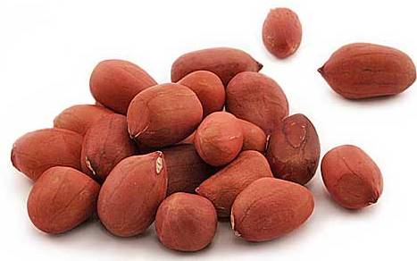 |  | 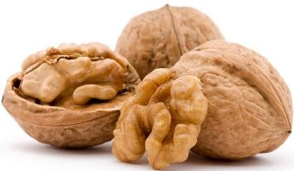
  А | Б | В
  Из волокон оболочки ореха делают циновки и канаты, скорлупу используют как заменитель топлива. | Сосудорасширяющее действие этих орехов косвенным образом стимулирует умственную деятельность. | Эти орехи относятся к бобовым. Плоды «заключены» в стручки с толстыми шершавыми стенками.

3. ТАЙНЫ МОРЕЙ И ОКЕАНОВ
Ответ запиши словами или буквами (при выборе ответа).
Внимание: за каждый правильный ответ 4 балла + 2 балла дополнительно (№ 4) (всего 18 баллов))!
№ | Вопрос | Ответ
1 | В Тихом океане есть зона, окутанная мистикой и печальными известиями. Находится она недалеко от Японского архипелага. Здесь зарождаются цунами, землетрясения и тайфуны, бесследно исчезают большие корабли. Животные и птицы держатся от этой зоны подальше. О каком месте в океане идёт речь?  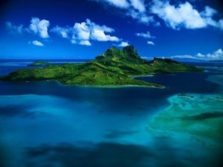  - А) Мыс Доброй Надежды Б) Бермудский треугольник  - В) Море Дьявола | В) Море Дьявола
2 | Реши ребус и узнай название самой глубокой впадины на Земле.  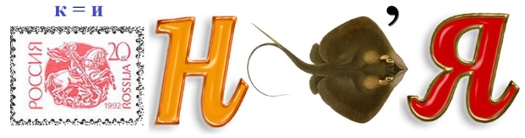 | Марианская впадина
3 | Найди соответствие между рядами (в первом – моря, во втором – особенности). | 1 – Б  2 – В  3 – А
  1) Чёрное море | 2) Красное море | 3) Белое море
  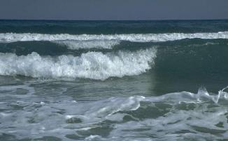 | 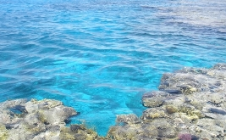 | 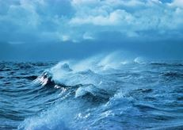
  А | Б | В
  Одно из самых маленьких морей, омывающих Россию. Это море – священное море Севера. | Полное отсутствие жизни на глубинах свыше 150-200 м за счет насыщенности глубинных слоёв воды сероводородом. | Одно из самых теплых и соленых морей. В него не впадает ни одна река, поэтому вода кристально чиста.
4 | По картинке определи, кто лишний?  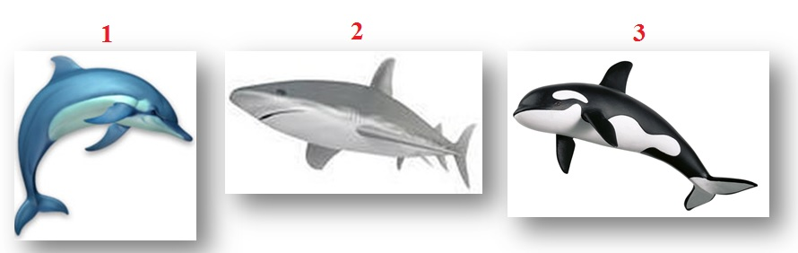  Оценивание: 4 балла – правильно указаны № картинки, название животного, дано пояснение выбора + 1 – 2 балла за дополнительную информацию об этом животном | 2  Акула  Рыба, остальные млекопитающие

4. ЭТИ УДИВИТЕЛЬНЫЕ ЖИВОТНЫЕ
Ответ запиши словами или буквами (при выборе ответа).
Внимание: за каждый правильный ответ 4 балла + 2 балла дополнительно (№ 3 и № 4) (всего 18 баллов)
№ | Вопрос | Ответ
1 | 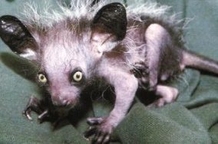  Этот род лемуров является одним из самых удивительных животных. Это крупнейшее ночное существо в мире. Оно славится уникальным методом поиска пищи: взбирается на деревья, чтобы найти личинки, затем выгрызает отверстия в древесине и удлинённым средним пальцем вытаскивает личинок из этого отверстия. Вид находится под угрозой исчезновения. О каком животном идёт речь?  А) Лемур ай-ай Б) Лемур ой-ой В) Лемур бой-бой | А) Ай-ай
2 | Найди соответствие между рядами (в первом ряду – изображение животного, во втором – его особенности). | 1 – Б  2 – А  3 – В
  1) Кролик | 2) Лев | 3) Тюлень
  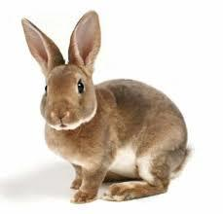 |  | 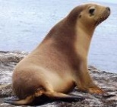
  А | Б | В
  Имеет очень чувствительные уши, которые могут поворачиваться в направлении источника звука. | Поле зрения составляет 360 градусов. Это значит, что он может увидеть своего врага с любой стороны. | Это животное может почуять запах на расстоянии до 500 метров. А вот зрение у него очень слабое.
3 | 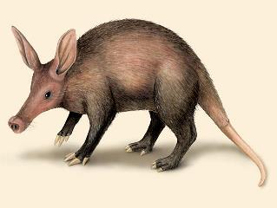  В Африке этих млекопитающих называют аардварк, что в переводе на русский язык означает «земляная свинья». На самом деле он по внешнему виду очень сильно напоминает свинью, только с удлинённой мордой. Уши этого удивительного животного по своему строению сильно напоминают заячьи. Ещё имеется мускулистый хвост, который сильно похож на хвост такого животного, как кенгуру. О каком животном идёт речь?  Оценивание: 4 балла – правильно указано название животного + 1 балл за дополнительную информацию  Примечание: муравьед в Африке не живёт!  ТРУБКОЗУБ (Orycteropus afer) единственный представитель одноимённого отряда, семейства и рода. Он распространен по всей Африке к югу от Сахары и на этом большом ареале образует 3 подвида, отличающихся окраской волос хвоста и размерами. Свое название трубкозуб получил благодаря своеобразному строению зубов, в виде сросшихся дентиновых трубочек, без эмали и корней, с постоянным ростом. У эмбрионов закладываются многочисленные зубы, но у взрослых нет резцов и клыков, а появляется лишь 2 предкоренных и 3 коренных зуба в каждой половине челюсти. Строением зубов и мозга трубкозуб сходен с древними копытными. Его сходство с муравьедами из отряда неполнозубых чисто внешнее и связано с тем, что он, как муравьед, кормится главным образом термитами и муравьями. Происхождение трубкозуба остается неясным. В ископаемом состоянии трубкозубы, близкие к современному виду, известны из эоцена — олигоцена Северной Америки, эоцена — плиоцена Европы, плейстоцена Мадагаскара и начиная с миоцена до наших дней Африки. Внешне трубкозуб напоминает свинью с длинной мордой, ослиными ушами и сильным мускулистым хвостом, откуда и произошло его местное название аардварк, что значит «земляная свинья» . Длина тела трубкозуба 100—158 см, хвоста — 44— 61 см, высота в плечах — 60—65 см, длина ушей 15—21 см, масса до 82 кг, чаще 50—70 кг. Мощные передние лапы с 4 пальцами; задние — пятипалые. Все пальцы, особенно на передних лапах, вооружены сильными когтями, которые по своему строению сходны с копытами. Толстая кожа покрыта редкими, щетинистыми волосами тусклого коричнево-серого или желто-серого цвета, у одного подвида волосы на хвосте белые. На ногах волосы обычно темнее, чем на туловище. На морде много жестких, длинных вибрисс. Особенно длинные они (до 2,5—2 см) около глаз и в круглых ноздрях, расположенных на свинообразном пятачке. Трубкозуб обитает в самых различных ландшафтах, избегая только густых лесов. Это скрытное, малозаметное животное, активное только ночью. Изредка его можно увидеть утром, когда он греется на солнце у норы. Даже в твердом, сухом грунте он быстро роет глубокие норы передними лапами, далеко отбрасывая фонтаны земли задними ногами и хвостом. Жилая нора имеет ход до 3 м длиной и заканчивается просторной камерой с подстилкой из сухих листьев. Животное одиночное, но в излюбленных местах собирается много трубкозубов, где они роют свои норы, которые иногда имеют ходы сообщения. На поиски корма этот зверь отправляется после захода солнца, обычно уже в полной темноте. Движения его медленны и неуклюжи. Он часто останавливается, опирается на хвост и поводит ушами. Слух развит очень хорошо, и при малейшем подозрительном шорохе трубкозуб прячется в нору, а если норы поблизости нет, быстро закапывается. Застигнутый врасплох, он обороняется передними лапами или падает на спину и защищается всеми лапами и мускулистым хвостом. Основные враги его — лев, леопард, гиеновые собаки. Более мелкие хищники справиться с трубкозубом не могут. За ночь трубкозуб проходит около 12 км, отыскивая «дороги» термитов и муравьев, по которым приходит к гнездам насекомых, разламывает их и кормится. Длинный язык трубкозуба может высовываться изо рта на 30 см. Он покрыт клейкой слюной, очень подвижный, но не червеобразный, как у муравьедов, а скорее похож на сплюснутую веревку. Трубкозуб поедает также саранчу и других насекомых, а по некоторым данным, фрукты и ягоды. В неволе трубкозубы едят мучных червей, мясо, молоко, фрукты, кашу. В октябре — ноябре (в начале сезона дождей) самка приносит одного, редко двух детенышей, которые родятся в норе; они безволосые, розовые и около 2 недель не покидают норы. Позднее начинают сопровождать мать, с которой не расстаются в течение 6 месяцев. Затем роют собственную нору или уходят жить в одну из свободных запасных. | ТРУБКОЗУБ  или африканский (капский) трубкозуб (лат. Orycteropus afer)
4 | Реши ребус и узнай название животного, чей большой пушистый хвост не уступает беличьему. Расскажи об этом животном.  Оценивание: 4 балла – правильно указано название животного + 1 балл за дополнительную информацию  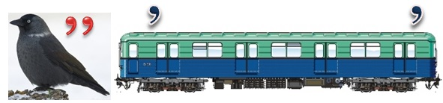 | ГАЛАГО (лат. Galagonidae).  Он прыгает по деревьям, совершая многометровые прыжки и ловко перебираясь по ветвям. Аналогичные прыжки он совершает и по земле, подпрыгивая словно кенгуру, отталкиваясь задними лапками. Черты маленькой собачки придают галаго большие уши и заостренная мордочка, которая явно походит на собачью.

5. МИР ПЕРНАТЫХ
Ответ запиши словами или буквами (при выборе ответа).
Внимание: за каждый правильный ответ 4 балла + 1 балл дополнительно (№ 4) (всего 17 баллов)
№ | Вопрос | Ответ
1 | 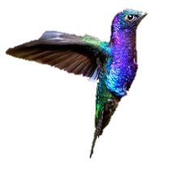  Эта «малышка» способна парить на одном месте, удерживаясь при этом в воздухе на одном месте. Эта способность очень помогает ей при сборе нектара с цветов, ведь ножки у птички настолько хрупкие, что стоять на них долгое время она не способна. О какой птичке идёт речь?  А) Колибри Б) Пеночка В) Бормотушка | А) Колибри
2 | 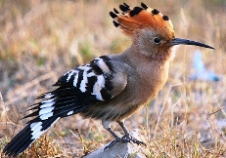  Принято считать, что яркое оперение – свойство только тропических птиц. Но и эта птица может похвастаться красивым окрасом. Выделяется хохолок на её теле, который может раскрываться в случае опасности или удивления веером. Интересно, что язык у птицы короткий, поэтому добычу она вынуждена подкидывать в воздух, ловить и глотать. О какой птице идёт речь?  А) Удод Б) Свиристель В) Иволга | А) Удод
3 | 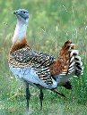  Назови самых распространённых птиц на земле.  А) Галки  Б) Голуби  В) Куры | В) Куры
4 | О какой птице идёт речь в загадке?  Он труслив, хоть и высок, прячет голову в песок. А летать не может он, но зато, ребята, в быстром беге чемпион он среди пернатых! Расскажи об этой птице.  Оценивание: 4 балла – правильно указана птица + 1 балл за дополнительную информацию | Страус

6. СКАЗОЧНЫЙ МИР НАСЕКОМЫХ
Ответ запиши словами или буквами (при выборе ответа).
Внимание: за каждый правильный ответ 3 балла + 1 балл дополнительно (№ 4) (всего 13 баллов)!
№ | Вопрос | Ответ
1 | Водомерки такие легкие, что способны скользить по поверхности пруда. А что помогает им не утонуть?  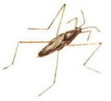  А) На тельце у них находятся воздушные баллончики.  Б) На кончиках ножек у них находятся волосяные кисточки.  В) На тельце у них есть прозрачные крылышки, которые и помогают не утонуть. | Б) На кончиках ножек у них находятся волосяные кисточки, которые и помогают не утонуть
2 | Найди соответствие между рядами (в первом ряду – изображение насекомого, во втором – его особенности). | 1 – Б  2 – В  3 – А
  1) Муравей | 2) Цикада | 3) Жук - навозник
  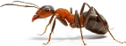 | 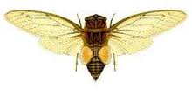 | 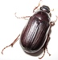
  А | Б | В
  Способен передвигать тяжесть, превышающую его массу в 90 раз. | Никогда не спит. | Живут под землёй 17 лет. Потом выползают все в один день и выводят потомство.
3 | Реши ребус и узнай название насекомого, у которого выпуклость на голове напоминает голову рептилии с ложными глазами или арахис.   | Суринамская фонарница  Примечание: необходимо четко расшифровывать ребус, а не давать другое название.
4 | Даже среди представителей насекомых, тем более хищных, есть романтические названия, например,— стрекоза Calopteryx virgo. Окрас стрекоз соответствует их красивой внешности: у самок тело бронзово-зеленого цвета, а у самцов сине-зеленого с перламутровым отливом. Как называется это семейство стрекоз?  Оценивание: 3 балла – правильно названо семейство  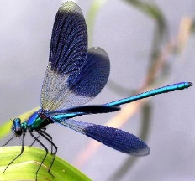  + 1 балл за дополнительную информацию | «Красотка-девушка»  Летают эти стрекозы медленно и грациозно, при этом совершают крыльями размашистые движения. При перелете со стебля на стебель стрекозы-девушки проявляют осторожность и бдительность – даже при малейшем звуке, они улетают прочь. И действительно им есть чего опасаться, поскольку на них охотятся многочисленные птицы.

